Столипінська аграрна реформа в Україні та її наслідки

Історики та економісти по-різному відносяться до столипінської аграрної реформи та її наслідків. Одні – нещадно критикують, інші – вбачають у ній багато цікавого і корисного навіть для сьогодення. Спробуємо з’ясувати, що представляла собою ця аграрна реформа, як вона здійснювалася на території України та які були її наслідки для України.
У квітні 1906 року Столипін призначається міністром внутрішніх справ, хоча і не очікував такого призначення. Боротьба з революцією лягає на його плечі. А 24 серпня 1906 року опубліковується урядова програма, що містить дві частини: репресивну ( методи боротьби з революцією, аж до створення військово-польових судів) і реформістської, що є, по своїй суті, аграрною реформою.
П.А.Столипін прийшов до влади в переломний момент, коли в правлячих колах відбувався перегляд політичного курсу. Новий курс являв собою спробу царизму зміцнити свою соціальну опору, розхитану революцією, зробивши ставку на селянство.
Столипіну було довірено забезпечити співжиття необмеженої влади самодержавства з народним "представництвом", тобто Думою.
Обрана перша Дума виявилася наполовину лівою, а її центром стали кадети з програмою примусової відчуженості - аграрного курсу, відкиненого царем. Це було перше протиріччя. Друге виявилися ще більш серйозним: трудовики і селяни відкинули свій власний проект 104-х, зміст якого зводилося до конфіскації поміщечих земель і націоналізації всієї землі.
Дума була приречена і 8 липня 1906 року була розпущена.
Друга Дума почала свою роботу 20 лютого 1907 року, а 6 березня Столипін виступив перед ній з урядовою програмою реформ і дав зрозуміти, що режим не має наміру ділитися своєю владою з "народним представництвом". 10 березня Столипін виступив із викладом урядової концепції вирішення аграрного питання.
У цей час у Думі йшли дебати по двох питаннях: аграрна політика і прийняття надзвичайних заходів проти революціонерів. Уряд вимагав осуду революційного тероризму, але більшість депутатів відмовилися це
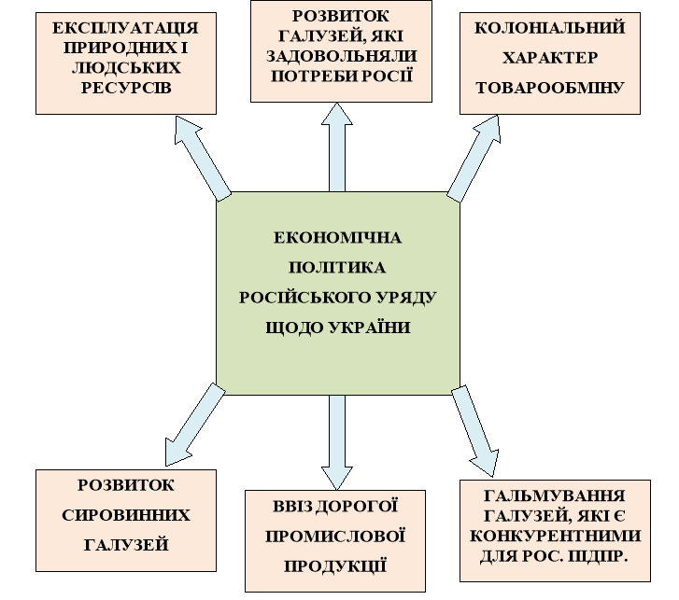

Водночас, здійснювалися заходи для забезпечення тривкості і стабільності трудових селянських господарств. Так, щоб уникнути спекуляції землею і концентрації власності, у законодавчому порядку обмежувався граничний розмір індивідуального землеволодіння, була дозволена продаж землі неселянам.
На закріплених в особисту власність землях, на хуторах і відрубах вести господарство могли в основному лише заможні селяни – куркулі. Малоземельні, бідні селяни змушені були продавати свої наділи й перетворюватися на безземельних пролетарів. На Україні за 1907-1913 р.р. 263 тисячі бідняцьких господарств продали 744 тисячі десятин закріпленої за ними землі. Її скуповували, часто за безцінь, куркулі. Значна роль у насадженні хуторів і відрубів відводилася Столипіним Селянському поземельному банкові. Цей банк скуповував поміщицькі землі, а потім за більш високими цінами розпродавав їх окремими ділянками селянам. За час з 1906-1909 р.р. через банк поміщики продали 385 тисяч десятин землі. Вся діяльність Селянського банку була

